Рекомендации родителям
по соблюдению режима дня дома
Весь день в детском саду дети живут, соблюдая определённый распорядок дня: завтрак, занятия, прогулки, обед, сон и т.д. Постарайтесь сохранять этот распорядок в выходные и праздничные дни. Отступление от режима допустимо лишь в пределах 30 минут. Соблюдение режима дня постепенно вырабатывает у ребёнка активное стремление выполнять режим самостоятельно, а это способствует формированию организованности. У детей формируется чувство времени, умение экономить его.
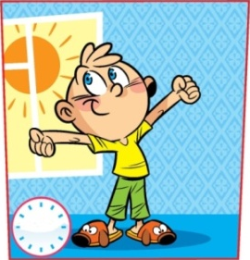
Постарайтесь, чтобы ребёнок встал не позднее 9.00. Если вы хотите с ним позаниматься, помните, что для умственных занятий лучше всего подходят утренние часы с 10.00 до 12.00. Необходимо переключать ребёнка с одного вида деятельности на другой, длительность занятий должна составлять от 15 до 30 минут в зависимости от его возраста.
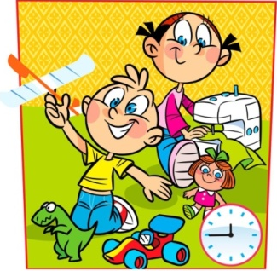
Не забывайте о прогулках на свежем воздухе, используйте физические упражнения. Даже в холодное время года ребёнок должен гулять не менее 3-4 часов в день. Если погода неблагоприятна, прогулку можно сократить.
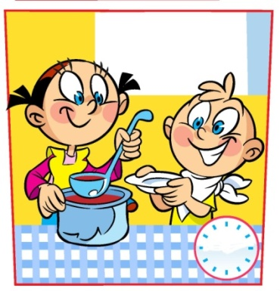
Не кутайте ребёнка на прогулке, громоздкая одежда мешает двигаться. Вашему ребёнку будет неудобно кататься на горке, играть со своими сверстниками в подвижные игры. Также чрезмерное кутание ребёнка снижает приспособляемость детского организма к холоду, жаре, сопротивляемость к воздействию микробов. В тёплое время года ребёнок должен находиться на свежем воздухе практически целый день.
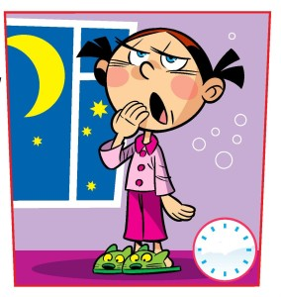
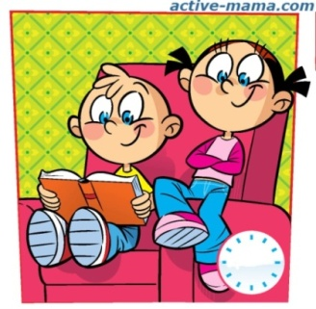
Точно соблюдайте время приёма пищи. Питание ребёнка должно быть щадящим по способу приготовления и химическому составу (ограничение жареного, солёного, специй, пищевых добавок). Соблюдайте интервалы между приёмами пищи 3,5-4 часа. Не допускайте перекусов (печенье, сладости). При несоблюдении интервалов нарушается нормальная желудочная секреция, снижается аппетит.
В конце дня ограничьте физическую, умственную и эмоциональную активность. Перевозбуждение отрицательно влияет на сон. Не забывайте, что ребёнок не должен находиться у телевизора и компьютера более 15-20 минут, позаботьтесь о здоровье своего малыша.
Не забывайте, что режим – это здоровье вашего ребёнка!

